ЗАЧЕМ ОБУЧАТЬ МАЛыША РИСОВАНИЮ?

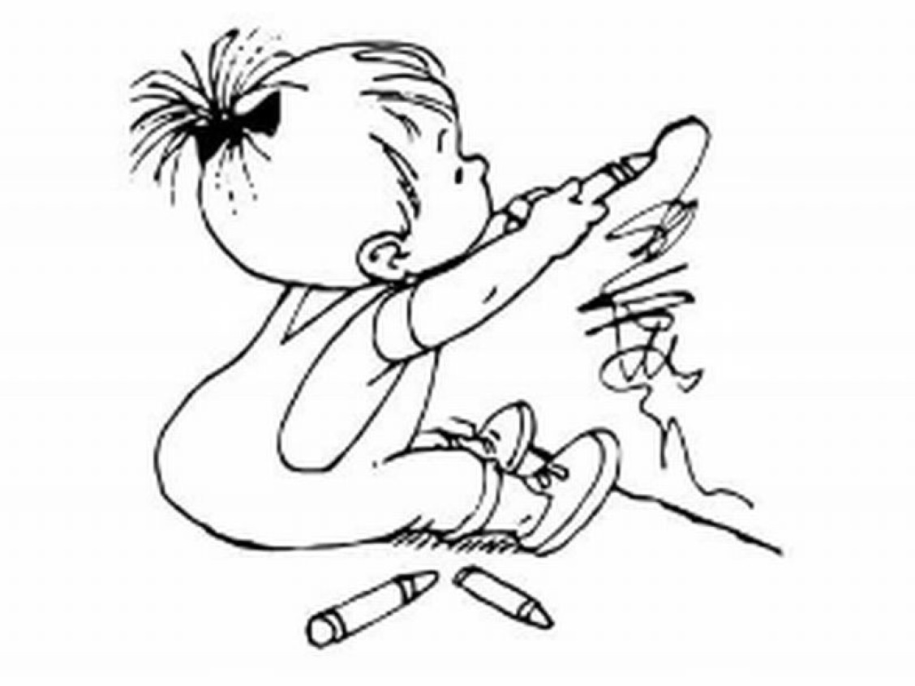

Для того, что на словах не передашь,
Люди выдумали кисть и карандаш,
Все мы видим мир по-разному чуть-чуть,
И рисуя, ты об этом не забудь

Наша основная задача поддержать желание ребенка рисовать, творить, исследовать. Самое главное в рисовании — это радость и удовольствие ребенка от процесса, а не «правильная работа на пятерку по выданному шаблону».
Когда мы рисуем с самыми маленькими, то можно и нужно объединять рисование с другими видами деятельности ребенка, которые вызывают у него эмоциональный отклик – игра на музыкальном инструменте (например, после рисования дождика можно сыграть мелодию дождика на металлофоне и т. д.).
ЧЕМ ПОЛЕЗНО РИСОВАНИЕ?
Рисование – это не просто баловство или приятное времяпрепровождения для малыша и взрослого. Рисование — это самое настоящее развивающее действо для ребенка.
Занятия изобразительной деятельностью способствуют оптимальному и интенсивному развитию всех психических процессов и функций, приучают ребенка думать и анализировать, соизмерять и сравнивать, сочинять и воображать.
Рисование включает в себя:
- развитие мелкой моторики и сенсомоторной координации
- развитие познавательных способностей
- способ углубления и уточнения знаний об окружающем мире
- художественно-эстетическое развитие
- развитие внимания
- развитие воображения
- развитие речи и т.д.

Малышу необходимо вдоволь наиграться с художественными материалами.
Не стоить ждать шедевра и давать заданий ребенку, на первом этапе ребенок всего лишь исследует, и он может быть совсем не станет рисовать в первый раз, как взял в руки карандаш. Зато он запросто захочет попробовать его на вкус! Ребенок исследует, и не стоит ему в этом препятствовать (в пределах разумного, конечно).
Рисование у малышей начинается не с мячиков и птичек, а с исследования материала – познания свойств и качеств.

Знакомство с красками

Речь пойдет о пальчиковых красках. Прежде чем что-то нарисовать, ребенку нужно познакомиться с красками: поводить пальчиком по листу и увидеть, что оказывается, она оставляет след на бумаге! И следы эти могут быть разные: точечки (ставим пальчик вертикально), полосочки (ведем пальчиком по листу), и даже загогулины причудливых форм. (Для знакомства с красками можно использовать любые подручные материалы, например: ватные палочки, вату, поролон, крышки, штампы, овощи и фрукты – все, что может оставлять следы. Малыш до двух лет, еще будет выходить за пределы листа бумаги, поэтому обязательно подкладывайте клеенку.)
Дайте возможность малышу смешивать разные краски, пробовать их наносить на гладкую и на шершавую бумагу и наблюдать отличия. Конечно, такое знакомство пройдет у малыша не за один раз.
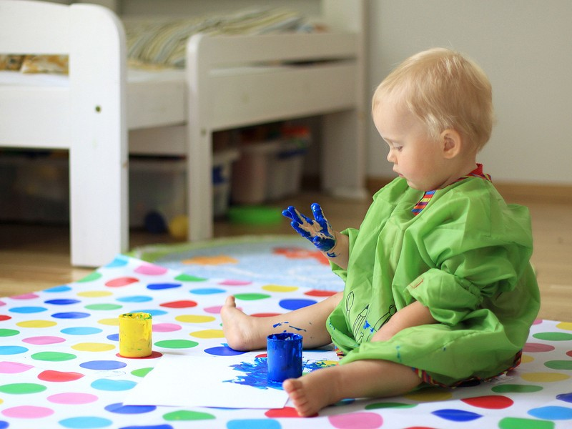
Если ребенку не дали прожить этот период, то тогда возникает такая ситуация. Когда взрослый сразу же дает в руки малышу новый предмет и начинает объяснять приемы рисования и хочет научить чему-то ребенка, то малыш его не слушает, он поглощен новым предметом, тянется к краске, хочет попробовать ее на вкус, не слушается, капризничает. Ведь его исследовательские потребности не были удовлетворены. Когда же малыш уже знаком с данными предметом, то он с удовольствием начинает познавать, что оказывается, с его помощью вот что можно делать! И готов с Вами пробовать рисовать новыми для него способами.
ВАЖНО!!! Конечно, каждой мамочке хочется чистоты и порядка в доме, поэтому важно заранее подготовиться к экспериментам с художественными материалами. Например, застелить стол пленкой, или раскатать на полу большой кусок старых обоев. В крайнем случае, вы можете устроить игры с краской в ванной, перед купанием малыша.
Конечно, так будет не всегда. Через некоторое время, когда ребенок «накалякается», например красками, он станет рисовать более аккуратно и занятия можно будет перенести за стол.

Знакомство с карандашом
Что может делать малыш с карандашами, если видит их в первый раз? Он может их катать, пытаться сделать из карандашей лесенку или ставить их вертикально, специально ронять со стола, рвать карандашом бумагу, стучать карандашами как палочками друг о друга.
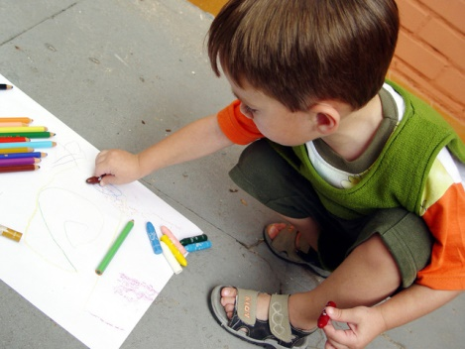
Нельзя запрещать такие обследовательские действия малышу. Наоборот, надо их поощрять, поддержать познавательные действия ребенка. Обычно этот первый «обследовательский» этап ребенок проходит с 1 года до 2 лет. Чем раньше попадут ему в руки карандаш или краски, тем раньше закончится этот этап.
Продолжение следует…

